Mesdames, Messieurs,
Nous avons le plaisir de vous annoncer l'ouverture des inscriptions au
Séminaire Qualité de Vie 2018


Jeudi 6 et Vendredi 7 Septembre 2018
Institut du Cancer Montpellier
Bâtiment Epidaure

organisé par la Plateforme Nationale Qualité de Vie et Cancer en partenariat avec l’Institut du Cancer Montpellier

Vous trouverez ci-joints :
- le programme de la journée et des informations pratiques
- le bulletin d’inscription à retourner avant le 20 août 2018 à sparnalland@cgfl.fr

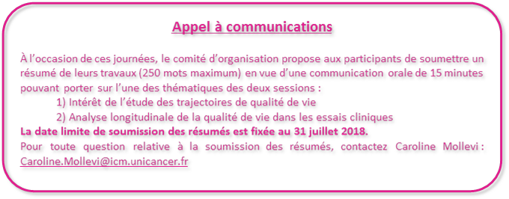
Au plaisir de vous retrouver en septembre !
Bien cordialement,

Caroline MOLLEVI Sophie PARNALLAND
Biostatisticienne Chef de projet
Unité de Biométrie, Institut du Cancer Montpellier Plateforme Nationale Qualité de Vie et Cancer

